5to Tarea
Fecha de emisión:17/04 Fecha de entrega: 20/04 Notif: …………………..
LENGUA
- Completa con los adjetivos que se solicitan en cada caso.
  - Mi amiga vive en una casa (calificativo).
  - Compré cuadernos para la escuela (numeral).
  - Ese niño es (gentilicio).
  - mochila está en el aula (posesivo).
  - flores son muy bonitas (demostrativo).
  - El perro es muy (calificativo).
  - Tengo hermanos (numeral).
  - La comida típica es muy rica (gentilicio).
  - lápiz es mío (demostrativo).

- a) Señala con rojo las palabras que deben escribirse con mayúscula.
- Reescribí el texto correctamente aplicando las mayúsculas.

la antartida es el continente más frío del planeta y está cubierta casi totalmente por hielo. allí viven animales como pingüinos, focas y algunas aves marinas. no hay ciudades ni pueblos, solo bases científicas como la marambio donde trabajan investigadores. durante el invierno las temperaturas son muy bajas y hay mucha oscuridad. en verano, en cambio, hay más horas de luz y se pueden realizar estudios. este continente es muy importante para conocer el clima de la tierra.
- Lee cada par de palabras o versos y marca si la rima es: asonante o consonante

- casa – taza  - Asonante  - Consonante | - sol – flor  - Asonante  - Consonante | - mariposa – hermosa  - Asonante  - Consonante
- camino – destino  - Asonante  - Consonante | - cielo – viento  - Asonante  - Consonante | - luna – espuma  - Asonante  - Consonante

CIENCIAS SOCIALES

- Marca verdadero o falso

  - Argentina posee 24 provincias.
  - Argentina limita con Bolivia hacia el norte.
  - Argentina limita con Chile al oeste.
  - El océano Atlántico se encuentra al este de Argentina.
  - Argentina tiene como capital a Entre Ríos.

- Escribí el nombre de cada provincia según corresponda:
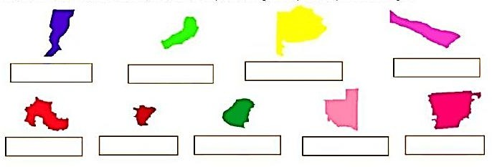
- Ubica el nombre de cada capital según corresponda en el mapa.
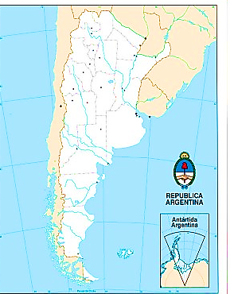

San Salvador de Jujuy
Córdoba
Rawson
Ushuaia
San Juan

- En el siguiente plano señala y escribe el nombre de sus elementos (en caso de que faltar alguno, dibújalo y escribe su nombre) :

